2008~2009学年第二学期《高等数学A》期终考试试题(A卷)
参考答案与评分标准

一、选择题（每小题4分，满分28分）
1．D 2. A 3. D 4.B 5. C 6. B 7 D

二、填空题（每小题4分，满分20分）
- 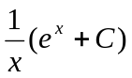. 2、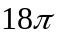 3、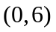
4、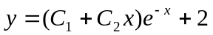 5、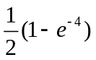.

三、计算下列积分（本题5分）
解：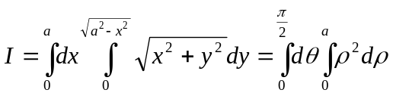……………….4分
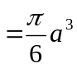 ……………….1分
- 1.：由高斯公式，原积分＝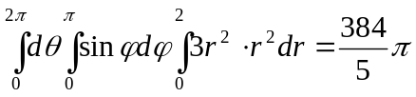………6分

2. 解：（5分）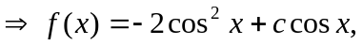由。（3分）
3. 解：用柱面坐标，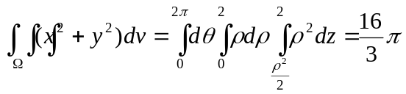………………..8分

五、（本题满分8分）
解：解：易求得收敛域为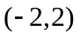 ………2分
设和函数为
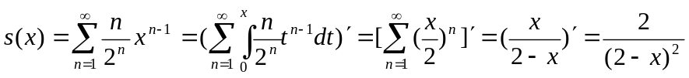 ………5分
于是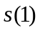=2. ……….1分

六、（本题满分12分）
1．解：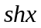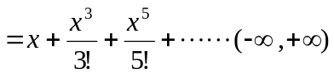 （展开5分，收敛区间1分）
2．解：对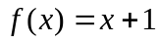进行偶延拓，
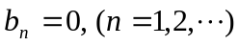
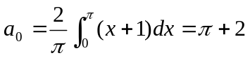， ……………….1分
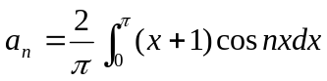
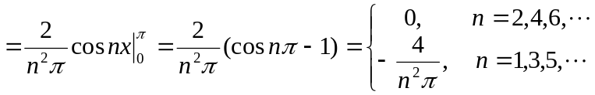 ……….3分
所以的余弦级数为
….2分

七、（本题满分5分）
证：证明：令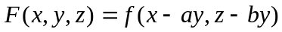，则
………………………………2分

由于 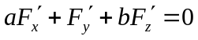，因此曲面的切平面恒与方向数为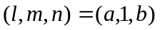的直线相平行。………………………………3分

